BEVOAC
Runbook V6.1.2-R3 Production Enterprise-Ready
Architecture, justification de sécurité, stratégie de preuve, installation from scratch, exploitation et recette B2B

Version documentaire | V6.1.2-R3
Statut | CANONIQUE - explication, reprise et production contrôlée
Baseline code | f37c066 / hardening/v6.1.2-runtime-role-boundary
Date | 20 juillet 2026
Classification | Interne / opérateur - sans secret réel
Audience | Client B2B, CTO/RSSI, ingénieurs, architecte de reprise et exploitation

SÉCURITÉ DOCUMENTAIRE Toute clé API, clé APIM, mot de passe PostgreSQL, token OIDC, secret Key Vault, IP opérateur ou identifiant Azure visible dans une preuve doit être masqué, révoqué ou régénéré avant diffusion.

Runbook canonique. Les anciennes variantes sont remplacées et ne doivent plus être utilisées comme baseline.

0. Contrôle documentaire et décision de consolidation
DÉCISION Il n'existe plus deux runbooks actifs. Le présent document devient la seule référence opérationnelle complète. Le guide From Scratch est un dérivé simplifié. Le document Enterprise Hardened de cinq pages est déprécié car il contient l'ancien modèle app.service_context et des commandes RLS désormais bloquées.

Élément | Décision
Runbook principal V6.1.2 historique | Remplacé par cette révision canonique R3.
Runbook V6.1.2 Enterprise Hardened (5 pages) | Archivé / interdit comme baseline ; contenu utile fusionné, commandes obsolètes supprimées.
Guide From Scratch | Actif comme guide d’exécution court ; renvoie au runbook canonique pour les détails.
Baseline code | Branche hardening/v6.1.2-runtime-role-boundary, commit f37c066.
Périmètre de validation | API 44 tests, worker 5 tests, PostgreSQL 16.14 jetable, 6 rôles runtime, 15 tables RLS, 29 policies, 58 privilèges exacts.

0.1 Statut des affirmations
Libellé | Signification
VALIDÉ | Preuve issue des tests, plans, sorties SQL ou logs opérateur.
ÉTAT OBSERVÉ | État relevé à une date donnée ; doit être recontrôlé avant opération.
CIBLE | Architecture souhaitée, pas nécessairement déployée partout.
DETTE / À FAIRE | Écart documenté ; ne pas le présenter comme livré.
INTERDIT | Commande ou modèle historique à ne plus utiliser.

0.2 Positionnement client autorisé
Bevoac V6.1.2-R3 est le runbook canonique d’explication, de reprise et d’exploitation du socle Azure-first. Le code et le modèle PostgreSQL ont été durcis et validés, mais les claims de production enterprise stricte restent conditionnés aux preuves CI, staging, rollout, réseau privé, restore, pentest et charge.
- Ne pas revendiquer : zéro risque tenant, pentest validé, multi-cloud complet, certification réglementaire ou restore garanti sans preuve.
- Exiger avant claim enterprise strict : pentest externe, charge élargie, restore drill périodique, incident response formalisé et CI PostgreSQL éphémère.
- Toujours distinguer : implémenté, validé sur PostgreSQL jetable, poussé sur GitHub, à industrialiser en CI, à valider en staging et à déployer en production.

Comment utiliser ce runbook
Votre situation | Parcours recommandé
Nouvel ingénieur / nouvelle installation | Commencer par le Guide From Scratch R3, puis lire la Partie 0 et la Partie 1 de ce runbook.
Reprise d’un environnement existant | Lire 4. Migration de state, puis 5 à 12.
Déploiement d’une nouvelle version | Lire la Partie 0 (preuve et rollout), puis la Partie 5 : release, révisions, preuves et rollback.
Incident ou comportement anormal | Lire Partie 6 : exploitation, incidents et troubleshooting.
Audit sécurité / RSSI | Lire la Partie 0, puis les Parties 2 et 3 et la matrice GO/NO-GO.
Présentation client / comité architecture | Utiliser la Partie 0, puis les chapitres Architecture et Sécurité ; ne pas exécuter les annexes opérateur pendant la présentation.

RÈGLE UX Chaque phase contient : pourquoi, prérequis, commandes, résultat attendu, condition d'arrêt et preuve à conserver. Ne continuez jamais lorsque la condition d'arrêt est déclenchée.

Sommaire logique
Partie | Contenu
0 - Justification et preuve | Pourquoi les choix de sécurité, état des preuves, CI, tests applicatifs, staging, production et discours client.
1 - From Scratch | Installation greenfield, reprise de state, build, base, migrations, déploiement et recette.
2 - Architecture | Composants Azure, runtimes, flux scan/outbox, réseau et révisions.
3 - Sécurité | Identités, secrets, authentification API, RLS, rôles et privilèges.
4 - Produit | API, onboarding, modules, billing, JSON/PDF.
5 - Livraison | CI, release, Terraform, trafic, preuves et rollback.
6 - Exploitation | Supervision, DLQ, rétention, incidents, nettoyage et troubleshooting.
Annexes | Variables, commandes SQL, matrices, changements et dette technique.
PARTIE 0
JUSTIFICATION DE L’ARCHITECTURE DE SÉCURITÉ
ET STRATÉGIE DE PREUVE
Pourquoi le refactoring a été réalisé, ce qui est prouvé et ce qui reste à industrialiser ou déployer

Justification de l’architecture de sécurité et stratégie de preuve
Ce chapitre est un document d’explication autonome. Il doit permettre de présenter le refactoring à un client, un CTO ou RSSI, une équipe d’ingénieurs ou un architecte chargé de reprendre la plateforme, sans confondre une capacité implémentée, une preuve locale, une automatisation CI, une validation staging et un déploiement production.
PRINCIPE DE VÉRITÉ Une modification présente dans le code et testée localement n’est pas considérée comme déployée en production. Chaque affirmation ci-dessous porte un marqueur de maturité explicite.

J.1 Marqueurs de maturité et règle de lecture
Marqueur | Signification opérationnelle
IMPLÉMENTÉ DANS LE CODE | La logique existe dans la branche de référence et passe les tests de code. Ce marqueur ne prouve ni le déploiement Azure ni l’usage effectif du bon secret ou du bon PG_USER.
VALIDÉ SUR POSTGRESQL JETABLE | La migration, les rôles, les GRANT/REVOKE et la RLS ont été exercés sur un vrai PostgreSQL 16.14 jetable avec des logins réels et des données fictives.
POUSSÉ SUR GITHUB | Le changement est conservé sur flegallic/bevoac-dev, branche hardening/v6.1.2-runtime-role-boundary, commit f37c066. Il n’est pas présenté ici comme fusionné dans main.
À INDUSTRIALISER EN CI | La preuve doit être rejouée automatiquement à chaque Pull Request ou release, dans un job isolé et sans secrets de production.
À VALIDER EN STAGING | La chaîne doit être exercée dans Azure non-production avec les identités, secrets, Service Bus, réseau et métriques réels.
À DÉPLOYER EN PRODUCTION | Le changement requiert une fenêtre approuvée, une révision sans trafic, des smoke tests, une montée progressive et un rollback prêt.
POUSSÉ SUR GITHUB Baseline documentaire : commit f37c066 sur la branche hardening/v6.1.2-runtime-role-boundary. Le présent runbook R3 décrit cette baseline et sépare explicitement le code poussé du rollout production.

J.2 Ce qui a changé : avant, après et risque réduit
Le refactoring ne cherche pas à “couper” des fonctions. Il transforme un ensemble de composants trop couplés ou trop privilégiés en runtimes limités, identifiables et auditables. La sécurité repose désormais sur l’identité PostgreSQL réelle du workload et non sur un contexte de service mutable déclaré par l’application.
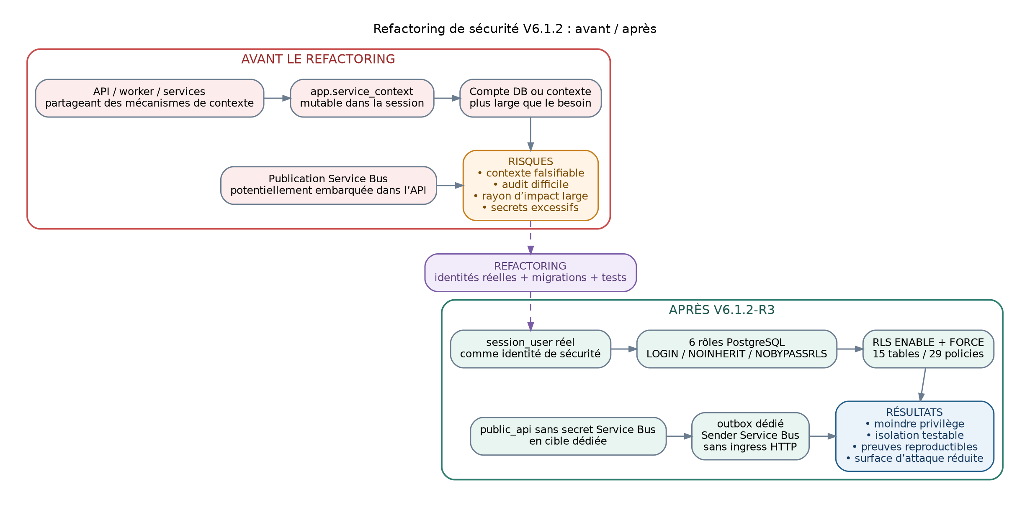
Figure J-1 - Refactoring de sécurité : avant / après.
Avant | Après | Risque réduit | État R3
Contexte de service mutable | Policies liées au véritable session_user ; app.current_tenant_id uniquement pour le tenant API/worker. | Réduit l’usurpation de contexte et rend l’identité de sécurité vérifiable. | Code + PostgreSQL + GitHub validés.
Compte DB ou droits trop larges | Six logins runtime NOINHERIT/NOBYPASSRLS et un compte admin réservé aux migrations. | Réduit le rayon d’impact d’un composant compromis. | Rôles/grants validés sur PostgreSQL jetable ; rollout production à prouver.
API pouvant porter la capacité Service Bus | public_api écrit l’outbox ; le runtime outbox dédié publie vers Service Bus. | Retire un secret et un privilège de l’API exposée à Internet. | Implémenté dans le code ; validation Azure staging requise.
Preuves surtout statiques | Tests dynamiques PostgreSQL réels, puis futurs tests HTTP hermétiques et CI éphémère. | Détecte les erreurs de migration, de privilège et d’intégration applicative. | DB validée manuellement ; CI et tests applicatifs à industrialiser.
Déploiement implicite | Révision à 0 %, smoke tests, 5 %, 25 %, 100 %, rollback stable. | Réduit le risque de dépendance cachée et de bascule irréversible. | Procédure documentée ; à valider en staging puis production.

J.3 Registre de preuves au 20 juillet 2026
Objet | Preuve / résultat | Marqueur | Limite à ne pas masquer
Suppression de app.service_context | Helpers et constantes retirés des runtimes API/worker ; ancien contrôle enterprise supprimé ; scripts historiques RLS conservés en mode bloquant. | IMPLÉMENTÉ DANS LE CODE / POUSSÉ SUR GITHUB | API 44/44, worker 5/5, test anti-réintroduction.
Frontière d’authentification API key | Fonction SECURITY DEFINER bornée, search_path=pg_catalog, EXECUTE réservé à bevoac_api. | VALIDÉ SUR POSTGRESQL JETABLE | La fonction ne donne pas de SELECT direct sur api_keys.
RLS par identité runtime | 8 migrations, 6 logins, 15 tables ENABLE+FORCE RLS, 29 policies, 58 privilèges exacts. | VALIDÉ SUR POSTGRESQL JETABLE | PostgreSQL 16.14, données fictives, connexions réelles par rôle.
Tests dynamiques des six logins | API/worker tenant-scoped ; outbox/retention/admin/operator globaux mais bornés ; élévation refusée. | VALIDÉ SUR POSTGRESQL JETABLE | Toutes les écritures de test annulées par ROLLBACK.
Séparation des runtimes | Modes public_api, admin_api, outbox et retention ; worker séparé ; buildServer exporté pour tests. | IMPLÉMENTÉ DANS LE CODE | Le déploiement effectif de chaque PG_USER et identité Azure reste à vérifier.
CI PostgreSQL éphémère | Job GitHub Actions créant puis détruisant PostgreSQL 16 et ses fixtures. | À INDUSTRIALISER EN CI | Non présenté comme livré dans R3.
Tests applicatifs HTTP hermétiques | Fastify.inject + vraie clé API + vrai login bevoac_api + aucun Service Bus/Azure. | À INDUSTRIALISER EN CI | Chaîne cible définie ; preuve end-to-end encore à automatiser.
Rollout Azure | Rôles dédiés, révision sans trafic, outbox, Service Bus, métriques, bascule progressive. | À VALIDER EN STAGING / À DÉPLOYER EN PRODUCTION | Aucun claim de rollout complet sans preuves Azure datées.
POINT CLIENT La plateforme dispose d’un modèle de sécurité durci et d’une preuve PostgreSQL réelle. Le statut enterprise strict reste conditionné à l’automatisation CI, au staging Azure, au rollout production, au réseau privé, au restore drill, au pentest et à la charge élargie.

J.4 Pourquoi ajouter une CI PostgreSQL éphémère ?
Les tests JavaScript actuels contrôlent le code, les branches logiques, les requêtes générées et les garde-fous. Ils ne remplacent pas un vrai moteur PostgreSQL qui applique effectivement GRANT, REVOKE, ENABLE ROW LEVEL SECURITY, FORCE ROW LEVEL SECURITY et les policies fondées sur session_user.
Figure J-2 - Cycle de vie d’une base PostgreSQL éphémère en CI.
Une erreur SQL, une migration exécutée dans le mauvais ordre, un rôle doté de BYPASSRLS ou un privilège inattendu peuvent passer inaperçus si le pipeline ne démarre jamais un vrai PostgreSQL. La CI éphémère transforme la validation manuelle déjà réussie en contrôle répétable et bloquant.
Étape | Comportement attendu
Création | Le job démarre postgres:16 dans un service isolé avec des secrets générés pour le job.
Bootstrap | Création du schéma fondateur, six migrations standard, frontière d’authentification et migration runtime-role RLS.
Preuves | Rôles, attributs, migrations, 15 RLS forcées, 29 policies, 58 privilèges et denial tests tenant A/B.
Données | Uniquement des tenants et scans fictifs déterministes ; aucun secret, token ou export production.
Destruction | Conteneur, base, mots de passe et fixtures détruits automatiquement à la fin du job.
CE QUE CE N’EST PAS Ce n’est ni une base locale permanente, ni une copie de production, ni un mécanisme de sauvegarde. La CI ne prouve pas le réseau privé Azure, les identités managées, la charge, le restore ou la qualité de l’exploitation production.
À INDUSTRIALISER EN CI Gate cible : aucune Pull Request modifiant les migrations, les rôles, les services DB ou les policies ne peut être fusionnée si la base éphémère ne repasse pas intégralement les contrôles.

J.5 Pourquoi ajouter des tests applicatifs réels ?
Les tests PostgreSQL prouvent la base, mais pas nécessairement que l’application l’utilise correctement. Une base bien sécurisée peut encore être contournée par erreur si le mauvais PG_USER est chargé, si le tenant n’est pas positionné, si une route oublie son filtre ou si le plugin d’authentification utilise un compte administratif.
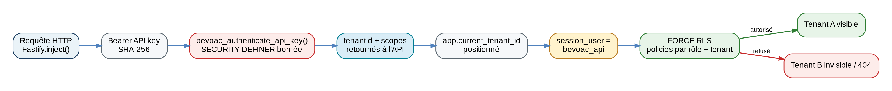
Figure J-3 - Chaîne de preuve applicative HTTP → authentification → RLS.
Cas | Résultat attendu
Clé API valide du tenant A | HTTP 200 ; données du tenant A uniquement.
Clé invalide ou absente | HTTP 401.
Clé A vers un scan du tenant B | HTTP 404 ou résultat invisible ; aucune information d’existence.
Identité PostgreSQL | session_user = bevoac_api ; aucun compte admin runtime.
Accès direct api_keys | Permission refusée ; authentification uniquement par la fonction bornée.
Dépendances externes | Aucune connexion Azure, Microsoft ou Service Bus pendant le test hermétique.
Nettoyage | app.close(), pool fermé et données temporaires annulées ou supprimées.

J.5.1 Pourquoi buildServer() est testable sans ouvrir de port HTTP
server.js sépare buildServer() et start(). buildServer() construit Fastify, les plugins, les routes, l’authentification, PostgreSQL et le gestionnaire d’erreurs. Seule la fonction start() appelle app.listen(...). Fastify.inject() peut donc traverser la pile applicative dans le même processus, sans socket publique, sans écoute sur 0.0.0.0 et sans dépendance réseau HTTP.
const { buildServer } = require('../src/server');
const app = await buildServer();
const response = await app.inject({
method: 'GET',
url: '/v1/scans',
headers: { authorization: `Bearer ${apiKey}` }
});
await app.close();
CE N’EST PAS UNE FAILLE Exporter buildServer() ne crée aucun endpoint. Un client HTTP ne peut pas appeler une fonction JavaScript exportée. Il faudrait déjà pouvoir exécuter du code dans le conteneur ; dans ce cas, le risque serait bien plus large que cet export. Cette séparation améliore au contraire la testabilité et la fermeture propre des ressources.
À INDUSTRIALISER EN CI Le scénario Fastify.inject() avec le véritable rôle bevoac_api doit devenir un test bloquant, distinct des tests unitaires déjà passés.

J.6 Pourquoi séparer les identifiants PostgreSQL dans Azure ?
Chaque workload doit utiliser uniquement les opérations nécessaires à sa fonction. Cette séparation matérialise le principe du moindre privilège et limite le rayon d’impact d’une compromission.
Composant | Rôle PostgreSQL | Besoin | Limite
public_api | bevoac_api | Authentifier par fonction bornée ; lire/écrire les données de son tenant ; créer scan, billing et outbox. | Ne détient pas de privilège worker, retention, admin ou de lecture directe api_keys.
worker | bevoac_worker | Traiter les scans, écrire attempts/results et finaliser le billing du tenant positionné. | Ne lit ni tenants ni api_keys ; ne peut pas s’élever.
outbox | bevoac_outbox | Lire et mettre à jour outbox_events globalement ; publier via l’identité Service Bus Sender. | Aucun ingress HTTP ; pas de création de scan.
retention | bevoac_retention | Lire/purger les tables prévues et écrire retention_audit_log. | Pas de modification métier arbitraire ni accès Service Bus.
admin_api | bevoac_admin_api | Lecture billing globale, mise à jour snapshot et journal admin. | Pas de scan, de clé API ou de purge.
operator | bevoac_operator | Créer tenants, scopes, cibles et API keys via scripts contrôlés. | Jamais utilisé comme credential d’un runtime.
migration | bevoacadmin | Créer/faire évoluer schéma, fonctions, rôles et policies. | Interdit dans une Container App runtime.
RAYON D’IMPACT Même si public_api était compromis, il ne pourrait pas exécuter les opérations du worker, publier arbitrairement dans Service Bus, purger comme retention, modifier le billing global, lire directement les hashes de clés ou désactiver la RLS.
- Un secret Key Vault distinct doit exister pour chaque rôle PostgreSQL ; aucune valeur n’est partagée entre workloads.
- Chaque Container App ou Job doit recevoir son PG_USER/PG_PASSWORD et son identité managée propres.
- Les assignments Key Vault coffre-wide historiques doivent être retirés seulement après validation des accès secret-level.
VALIDÉ SUR POSTGRESQL JETABLE Les attributs NOINHERIT/NOBYPASSRLS, la matrice des 58 privilèges et les refus de SET ROLE ont été testés par connexion réelle des six logins.
À DÉPLOYER EN PRODUCTION Vérifier dans chaque Container App/Job que le PG_USER effectif correspond au workload et qu’aucun runtime n’utilise bevoacadmin.

J.7 Pourquoi passer par staging et un déploiement progressif ?
Une migration SQL peut être correcte tout en révélant une dépendance implicite dans l’application : route utilisant encore un droit retiré, worker lisant une table non prévue, job de maintenance avec le mauvais compte ou requête qui échoue seulement sous charge. Le staging et le trafic progressif prouvent le comportement métier sous les vrais rôles restreints.
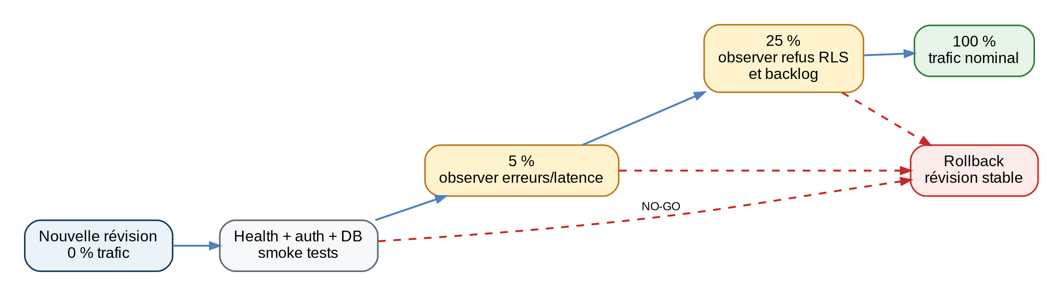
Figure J-4 - Déploiement progressif et chemins de rollback.
Étape | Contrôles | Règle
0 % | Déployer la nouvelle révision sans trafic. Vérifier health, auth, connexion DB, migrations et configuration effective. | Tout échec bloque la bascule.
5 % | Observer 5xx, latence, permission denied PostgreSQL, backlog outbox et erreurs worker. | Rollback immédiat si le signal est anormal.
25 % | Confirmer le comportement multi-tenant, la consommation Service Bus, le billing et la DLQ. | Ne pas augmenter si les métriques divergent.
100 % | Trafic nominal après fenêtre d’observation et validation écrite. | Conserver la révision stable tant que la période de surveillance n’est pas close.
Rollback | Réassigner le trafic à la révision stable ; ne jamais tenter de “défaire” une migration destructive sans procédure DB. | La migration RLS doit être backward-compatible avec la révision précédente.
À VALIDER EN STAGING Le staging doit utiliser les véritables identités, secrets et rôles, ainsi qu’un Service Bus non-production. Les tests doivent couvrir les chemins API, outbox, worker, retention et admin.
À DÉPLOYER EN PRODUCTION Le changement ne devient “production validée” qu’après preuve des révisions, du trafic, des logs, des métriques et du rollback.

J.8 Pourquoi public_api peut fonctionner sans Service Bus ?
Dans l’architecture durcie, l’API publique et le publisher outbox sont deux composants distincts. public_api valide la demande, crée le scan et écrit un événement durable dans outbox_events dans la même transaction PostgreSQL. Le runtime outbox lit ensuite cet événement et le publie vers Service Bus ; le worker consomme la queue.
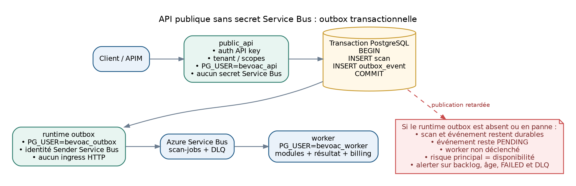
Figure J-5 - Séparation public_api / outbox / Service Bus / worker.

J.8.1 “Publisher embarqué désactivé” ne signifie pas “outbox désactivée”
Les variables OUTBOX_PUBLISHER_ENABLED=false et OUTBOX_IMMEDIATE_PUBLISH_AFTER_REQUEST=false désactivent la publication Service Bus depuis l’API. Elles ne doivent pas empêcher ScanService d’insérer outbox_events dans la transaction métier.
BEGIN;
INSERT INTO scans (...);
INSERT INTO billing_usage_ledger (... scan_reserved ...);
INSERT INTO scan_request_idempotency (...);
INSERT INTO outbox_events (... scan.requested ...);
COMMIT;

J.8.2 Pourquoi cette séparation réduit la surface d’attaque
- public_api, exposée à Internet via APIM, n’a pas besoin du secret ou du rôle Service Bus Sender.
- outbox n’expose aucune route HTTP et possède uniquement le périmètre DB/outbox et l’identité d’envoi Service Bus.
- Une compromission de l’API ne donne donc pas automatiquement la capacité d’émettre des messages arbitraires dans la queue.

J.8.3 Risque si le runtime outbox est absent
Le risque principal est la disponibilité : le scan et son événement restent durables, l’événement reste PENDING, le worker n’est pas déclenché et le traitement est retardé. Ce n’est pas, en première analyse, une fuite intertenant. L’exploitation doit alerter sur le nombre de PENDING, l’âge du plus ancien événement, les FAILED et attempts, la profondeur Service Bus, la DLQ et les scans PENDING anciens.
IMPLÉMENTÉ DANS LE CODE Le mode public_api ne requiert pas Service Bus lorsque le publisher embarqué et la publication immédiate sont désactivés. Le mode outbox porte la capacité Service Bus.
À VALIDER EN STAGING Créer un scan via public_api doit produire une ligne outbox durable ; le runtime outbox doit la publier et le worker la consommer, sans secret Service Bus dans public_api.

J.9 Stratégie de preuve de bout en bout
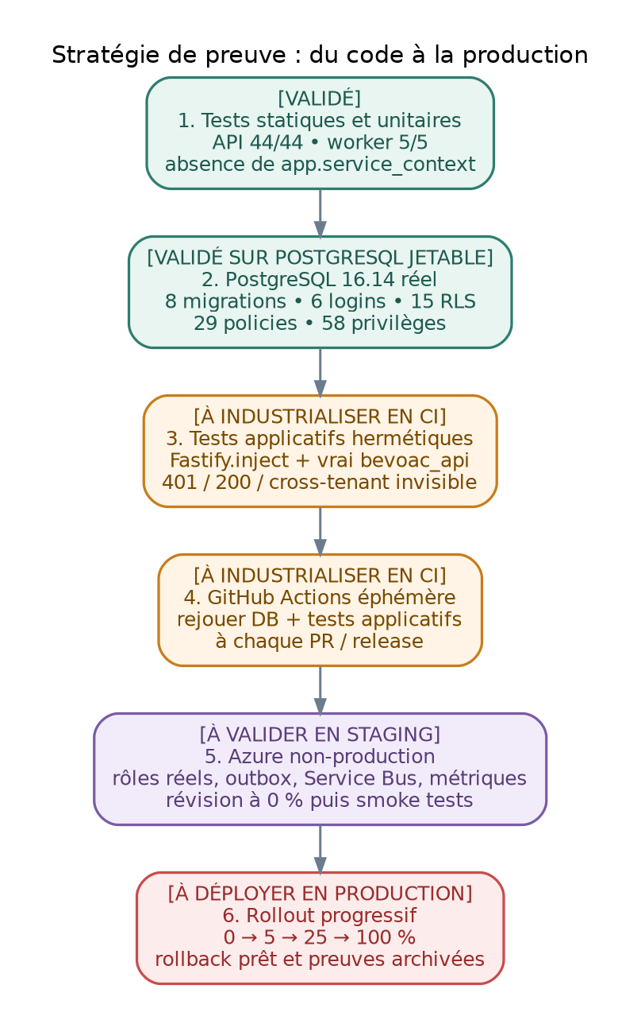
Figure J-6 - Niveaux de preuve et maturité actuelle.
Niveau | Ce qu’il prouve | État
1. Code | Syntaxe, dépendances, contrats, tests unitaires et non-régression. | VALIDÉ : API 44/44, worker 5/5.
2. Moteur DB | Migrations, rôles, GRANT/REVOKE, RLS et denial tests réels. | VALIDÉ : PostgreSQL 16.14 jetable.
3. Application | HTTP simulé, auth réelle, tenant, session_user et RLS. | À INDUSTRIALISER EN CI.
4. CI | Rejouer automatiquement les couches 1 à 3 à chaque changement. | À INDUSTRIALISER EN CI.
5. Staging | Identités Azure, Key Vault, Service Bus, réseau, logs et métriques. | À VALIDER EN STAGING.
6. Production | Révision sans trafic, rollout progressif, rollback et preuves. | À DÉPLOYER EN PRODUCTION.
RÈGLE DE RELEASE Une couche ne remplace pas la suivante. Des tests unitaires verts ne prouvent pas les GRANT réels ; PostgreSQL jetable ne prouve pas les identités Azure ; staging ne remplace pas un rollout progressif et un rollback vérifié.

J.10 Comment l’expliquer selon l’audience
Audience | Message principal | Précaution
Client B2B | Bevoac sépare les composants, limite leurs droits et conserve chaque demande de scan avant traitement asynchrone. | Ne pas promettre zéro risque, certification ou déploiement non prouvé.
CTO / RSSI | Threat model, moindre privilège, RLS forcée, secret minimization, preuves et risques résiduels. | Distinguer “modèle validé” et “rollout production validé”.
Équipe d’ingénieurs | Ordre des migrations, PG_USER, scopes, tests A/B, outbox, observabilité et conditions d’arrêt. | Ne jamais élargir un GRANT pour faire disparaître une erreur sans analyse.
Architecte de reprise | State Terraform, réseau, identités, runtime modes, dépendances, gates et roadmap. | Revalider l’état Azure observé avant toute action.
FORMULATION CLIENT-SAFE Bevoac V6.1.2-R3 dispose d’une architecture Azure-first durcie, fondée sur des identités PostgreSQL séparées, une RLS forcée et une outbox transactionnelle. Le code et le modèle DB ont été validés ; l’industrialisation CI, le staging et le rollout production restent des gates explicites avant une revendication enterprise stricte.
FORMULATIONS INTERDITES “zéro risque tenant”, “enterprise-certified”, “pentest validated”, “restore garanti”, “multi-cloud livré” ou “déployé en production” sans preuve datée et environnement identifié.

J.11 Décision et prochains gates
Horizon | Gate
Immédiat | Conserver f37c066 comme baseline de hardening ; maintenir les tests 44/5 et l’interdiction de app.service_context.
CI | Ajouter PostgreSQL 16 éphémère et les tests applicatifs Fastify.inject avec vrais rôles.
Staging | Déployer les workloads séparés avec PG_USER dédiés, vérifier outbox/Service Bus et denial tests.
Production | Rollout progressif, suppression des accès legacy après stabilisation, réseau privé et preuves archivées.
Enterprise strict | Pentest, charge élargie, restore drill, incident tabletop et revue sécurité formelle.
CONCLUSION DU CHAPITRE Le refactoring réduit matériellement la surface d’attaque et rend l’isolation vérifiable. La documentation R3 refuse toutefois de transformer une preuve locale ou un commit Git en claim de production : chaque environnement doit fournir ses propres preuves.
PARTIE 1
INSTALLATION FROM SCRATCH
Parcours guidé pour un ingénieur découvrant Bevoac

1. Comprendre Bevoac en 10 minutes
Bevoac est un control plane SaaS B2B d’audit web, Microsoft Entra ID et Azure. Le client appelle APIM, l’API publique authentifie une clé tenant-scoped, valide les cibles autorisées, crée le scan et son événement outbox dans PostgreSQL. Un publisher dédié transmet l’événement à Service Bus ; le worker exécute les modules et persiste le résultat. Le client récupère le JSON explicite ou le PDF.
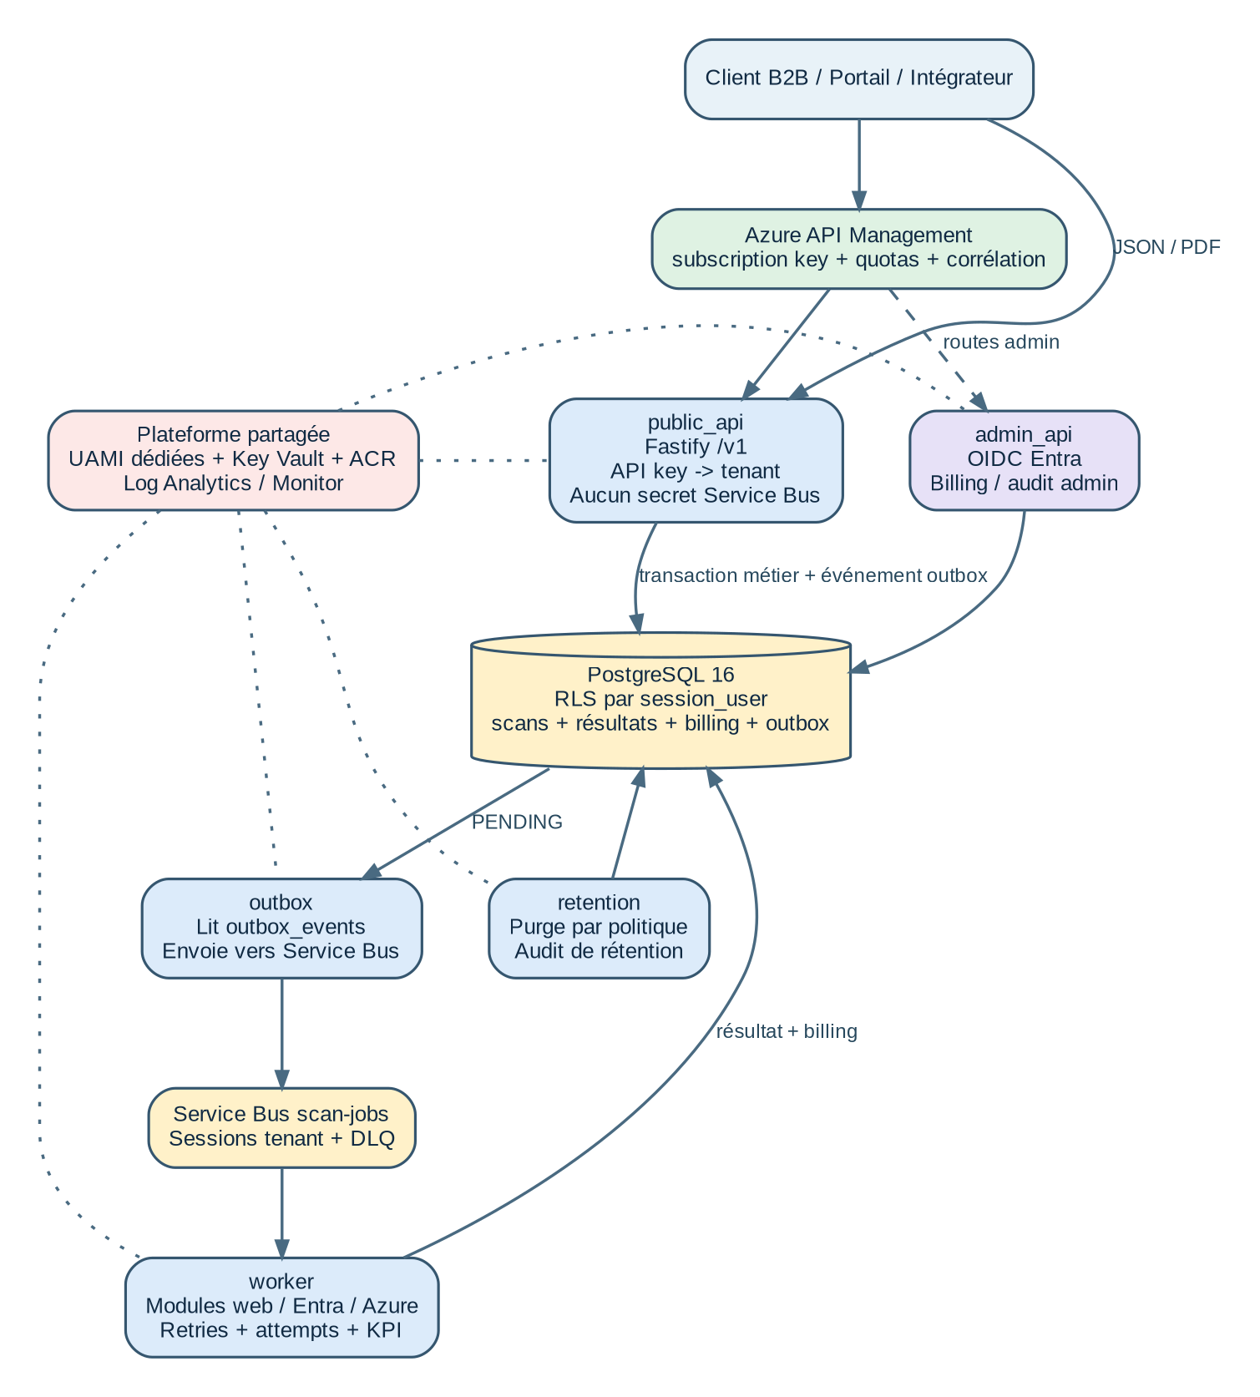
Figure 1 - Architecture logique V6.1.2-R3 : séparation HTTP, données, messagerie et runtimes de fond.

1.1 Ce que chaque composant fait - et ne fait pas
Composant | Responsabilité | Ne doit pas faire
APIM | Gateway client, subscription key, quota, rate limit, corrélation. | Remplacer l’authentification Bevoac ou contenir les secrets PostgreSQL.
public_api | Auth API key, tenant, scopes, cible, billing, scan et écriture outbox. | Détenir un secret Service Bus lorsque le publisher dédié est actif.
admin_api | Routes OIDC admin, billing global et journal admin. | Partager le compte DB de l’API publique ou être exposée sans OIDC.
outbox | Publier les événements DB vers Service Bus. | Exposer un ingress HTTP ou créer des scans.
worker | Consommer la queue, exécuter les modules et finaliser le résultat/billing. | Lire les tenants ou les clés API.
retention | Supprimer les données expirées et journaliser la purge. | Modifier les scans métier hors purge.
operator | Créer tenants, scopes, cibles et clés via scripts contrôlés. | Être utilisé comme credential runtime.

POURQUOI L’API PEUT FONCTIONNER SANS SERVICE BUS Ce n’est pas une faille. L’API écrit toujours l’événement durable dans outbox_events dans la même transaction que le scan. Le runtime outbox, séparé et non exposé, possède le droit d’envoi Service Bus. Cette séparation réduit les secrets et privilèges de l’API Internet.

2. Choisir le bon chemin avant toute commande
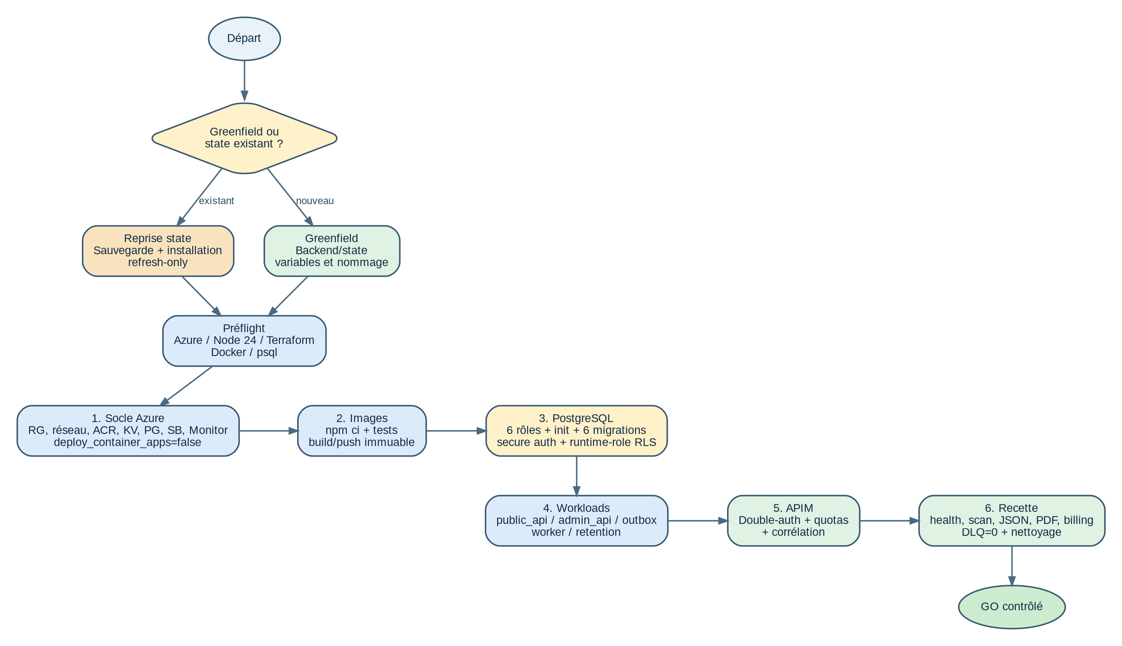
Figure 2 - Parcours de déploiement : greenfield ou reprise d’un state existant.
Situation | Chemin | Condition d’arrêt
Nouvel environnement | Greenfield : backend/state, socle Azure, images, DB, workloads, APIM, recette. | Tout plan contenant une destruction non expliquée.
Même infrastructure, nouveau repo | Installer le state original, refresh-only, aligner le code, puis plan normal. | Plan massif de créations alors que les ressources existent.
Environnement production déjà actif | Ne jamais réinitialiser la DB. Appliquer seulement les migrations manquantes et déployer une nouvelle révision. | Absence de sauvegarde/state ou fenêtre de changement non approuvée.

3. Préflight poste opérateur
Pourquoi : une grande partie des erreurs rencontrées provenait d’un mauvais Node.js, d’un mauvais compte Azure, d’un state absent ou d’une commande lancée depuis le mauvais répertoire.
Outil | Cible | Validation
Azure CLI | Compte/tenant/subscription corrects | az account show -o table
Terraform | Version compatible avec le lockfile | terraform version
Node.js API/worker | Node 24.x ; npm associé | node -v ; npm -v
Node.js frontend | Node 22.x | node -v dans le contexte frontend
Docker/buildx | Build linux/amd64 ou stratégie multi-arch | docker version ; docker buildx version
psql | Client disponible depuis le réseau autorisé | psql --version
jq / curl / poppler | Recette API et PDF | jq --version ; curl --version ; pdftotext -v

Préflight minimal macOS
cd <racine-du-repo>
NODE24_PREFIX="$(brew --prefix node@24)"
export PATH="$NODE24_PREFIX/bin:$PATH"
node --version # attendu : v24.x
npm --version
az account show -o json
terraform version
docker version
psql --version
git branch --show-current
git rev-parse HEAD
git status --short

STOP Ne continuez pas avec Node 25. L’environnement a déjà rencontré une erreur de bibliothèque simdjson. API et worker sont maintenant verrouillés sur Node >=24 <25.

4. Reprise d’un state Terraform après changement de repository
Cette procédure est obligatoire lorsque l’infrastructure Azure existe déjà. Un nouveau repository sans le state produit un faux plan de création massive.
Séquence reprise state
cd <nouveau-repo>/bevoac-iac-enterprise
# Sauvegarde locale chiffrée / protégée, hors Git.
BACKUP_DIR="$HOME/.bevoac-iac-backup/$(date -u +%Y%m%dT%H%M%SZ)"
mkdir -p "$BACKUP_DIR"
chmod 700 "$BACKUP_DIR"
cp terraform.tfstate terraform.tfvars .terraform.lock.hcl "$BACKUP_DIR/" 2>/dev/null || true
terraform workspace show
terraform state list | sort
az account show --query '{subscription:id,tenant:tenantId,user:user.name}' -o json
terraform plan -refresh-only -out=/tmp/bevoac-refresh.tfplan
terraform show -no-color /tmp/bevoac-refresh.tfplan
terraform apply /tmp/bevoac-refresh.tfplan

Contrôle | Attendu
Workspace | Le workspace attendu, généralement default si aucun autre n’est défini.
State | Les ressources existantes apparaissent ; ne pas recréer 80+ ressources.
Refresh-only | Uniquement dérive réelle et outputs ; aucune destruction.
Plan normal après refresh | 0 destruction avant ajout du hardening ; chaque création doit être justifiée.
zsh et adresses indexées | Toujours citer : terraform state show 'azurerm_container_app.api[0]'.

ÉTAT ENTREPRISE Le repository courant n’a pas de backend distant vérifié dans les preuves. Pour une exploitation multi-opérateur, migrer le state vers un backend Azure Storage verrouillé et audité dans une PR dédiée.

5. Variables et modes réseau
La documentation historique affirmait que PostgreSQL et Key Vault étaient privés. Le dernier état observé pendant le refactoring a montré un mode transitoire public contraint. Le runbook distingue donc explicitement l’état observé et la cible.
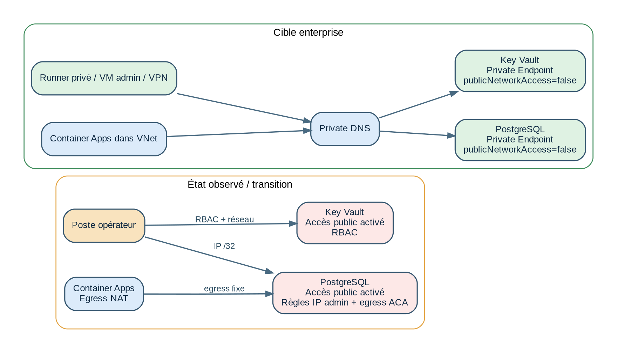
Figure 3 - Réseau : état transitoire observé versus cible private endpoints.
Variable | Greenfield cible | Transition autorisée
enable_private_endpoints | true | false uniquement si le runner privé/DNS n’est pas prêt.
enable_postgres_public_access | false | true avec règles IP strictes et durée limitée.
enable_db_admin_public_ip_rule | false | true pendant migration opérateur contrôlée.
db_admin_public_ip | vide | <IP_OPERATEUR>/32 ; ne jamais documenter l’IP réelle.
Key Vault public access | Disabled | Enabled temporaire avec RBAC et journalisation.

STOP Ne basculez pas private endpoints=true tant que le runner/VPN, Private DNS et la résolution depuis Container Apps ne sont pas prouvés. À l’inverse, ne présentez pas le mode public contraint comme une architecture privée.

6. Phase 1 - Bootstrap du socle Azure
Pourquoi : créer les dépendances durables avant les workloads, sans référencer des images ACR inexistantes.
Bootstrap Terraform
cd bevoac-iac-enterprise
cp terraform.tfvars.example terraform.tfvars
# Valeurs de bootstrap
deploy_container_apps = false
# Renseigner tenant_id, prefix, environment, Entra/OIDC et réseau.
terraform init
terraform fmt -check -recursive
terraform validate
terraform plan -out=/tmp/bevoac-bootstrap.tfplan
terraform show -no-color /tmp/bevoac-bootstrap.tfplan | tee /tmp/bevoac-bootstrap-plan.txt
terraform apply /tmp/bevoac-bootstrap.tfplan

Gate de fin de phase 1
☐ Resource Group, VNet/subnets, ACR, PostgreSQL, Service Bus, Key Vault et Log Analytics existent.
☐ Aucune Container App ne référence une image absente.
☐ Le plan sauvegardé a été relu ; 0 destruction inattendue.
☐ Le state et les outputs sont conservés dans le dossier de preuves, sans secret.

7. Phase 2 - Build et push des images
API et worker utilisent Node 24 Alpine ; le frontend utilise Node 22. Les package-lock API/worker sont versionnés. Utiliser npm ci, jamais latest, et lier chaque image à un commit Git.
Build reproductible
export RELEASE_TAG="v6.1.2-$(git rev-parse --short=12 HEAD)"
export ACR_LOGIN_SERVER="$(cd bevoac-iac-enterprise && terraform output -raw acr_login_server)"
export ACR_NAME="${ACR_LOGIN_SERVER%%.*}"
az acr login --name "$ACR_NAME"
cd bevoac-api-enterprise
npm ci
npm run check
npm test # baseline validée : 44 tests
docker build --platform linux/amd64 -t "$ACR_LOGIN_SERVER/bevoac-api-enterprise:$RELEASE_TAG" .
docker push "$ACR_LOGIN_SERVER/bevoac-api-enterprise:$RELEASE_TAG"
cd ../bevoac-worker-enterprise
npm ci
npm run check
npm test # baseline validée : 5 tests
docker build --platform linux/amd64 -t "$ACR_LOGIN_SERVER/bevoac-worker-enterprise:$RELEASE_TAG" .
docker push "$ACR_LOGIN_SERVER/bevoac-worker-enterprise:$RELEASE_TAG

Variable image | Valeur
api_image | <acr>/bevoac-api-enterprise:<tag-immutable>
worker_image | <acr>/bevoac-worker-enterprise:<tag-immutable>
outbox_image | <acr>/bevoac-api-enterprise:<tag-immutable>
retention_image | <acr>/bevoac-api-enterprise:<tag-immutable>

8. Phase 3 - Rôles PostgreSQL et secrets dédiés
Le compte serveur bevoacadmin est réservé aux migrations et à l’administration. Aucun runtime ne doit l’utiliser. Les mots de passe sont générés et stockés séparément dans Key Vault.
Rôle | Usage | Secret Key Vault
bevoac_api | API publique tenant-scoped | pg-api-password
bevoac_worker | Traitement des scans | pg-worker-password
bevoac_outbox | Publisher outbox | pg-outbox-password
bevoac_retention | Job de rétention | pg-retention-password
bevoac_admin_api | API admin limitée | pg-admin-api-password
bevoac_operator | Provisioning tenants/scopes/clés | pg-operator-password
bevoacadmin | Owner/migrations uniquement | pg-password / secret admin contrôlé

ATTRIBUTS OBLIGATOIRES Les six rôles runtime sont LOGIN, NOINHERIT, NOSUPERUSER, NOCREATEROLE, NOCREATEDB, NOREPLICATION et NOBYPASSRLS. Toute divergence est NO-GO.

Principe de bootstrap des rôles
# Exécuter depuis un runner autorisé, en utilisant un fichier SQL et psql -v.
# Ne pas utiliser psql -c avec des variables :'mot_de_passe'.
psql -X -v ON_ERROR_STOP=1 -h "$PG_HOST" -p 5432 -U bevoacadmin -d postgres -v api_password="$PG_API_PASSWORD" -v worker_password="$PG_WORKER_PASSWORD" -f operations/bootstrap-runtime-roles.sql
# Vérification sans afficher les mots de passe
SELECT rolname, rolcanlogin, rolinherit, rolsuper,
rolcreaterole, rolcreatedb, rolreplication, rolbypassrls
FROM pg_roles
WHERE rolname LIKE 'bevoac_%'
ORDER BY rolname;

NOTE Le repository actuel ne contient pas encore un script bootstrap-runtime-roles.sql canonique prouvé dans les éléments fournis. Il doit être ajouté à la CI/ops avant une reconstruction entièrement automatisée. Le modèle SQL validé est fourni en annexe B.

9. Phase 4 - Bootstrap et migrations de base
Ordre validé sur PostgreSQL 16.14. Il est bloquant : ne pas permuter les étapes.
Ordre | Commande | Résultat attendu
1 | npm run init-db | Uniquement base vide : 11 tables fondatrices.
2 | npm run migrate-db | 6 migrations standard ; 16 tables publiques, schema_migrations incluse.
3 | ALLOW_SECURE_API_KEY_AUTH_APPLY=true npm run migrate-db:secure-api-key-auth | Fonction d’authentification restreinte ; 7 migrations.
4 | ALLOW_ENTERPRISE_RUNTIME_RLS_APPLY=true npm run migrate-db:runtime-role-rls | RLS par rôles ; 8 migrations, 15 tables RLS, 29 policies.

Ordre de migration greenfield
cd bevoac-api-enterprise
export NODE_ENV=production
export PG_HOST="<postgres-fqdn>"
export PG_PORT=5432
export PG_DATABASE=postgres
export PG_USER=bevoacadmin
export PG_PASSWORD="<secret-récupéré-sans-affichage>"
export PG_SSL_MODE=verify-full
npm run init-db
npm run migrate-db
ALLOW_SECURE_API_KEY_AUTH_APPLY=true npm run migrate-db:secure-api-key-auth
ALLOW_ENTERPRISE_RUNTIME_RLS_APPLY=true npm run migrate-db:runtime-role-rls

INTERDIT init-db.production-hardening.js n’est pas un bootstrap : il échoue sur une base vide car scans n’existe pas. Les commandes migrate-db:rls et migrate-db:enterprise-rls restent volontairement bloquées. La commande check:tenant-isolation:enterprise a été supprimée.

Version attendue | Nom
202605150001 | outbox_idempotency_billing
202605150002 | retention_indexes
202605310001 | scan_execution_storage
202606010001 | tenant_isolation_guardrails
202607090001 | enterprise_hardening_baseline
202607160001 | retention_audit_operational_indexes
202607160002 | secure_api_key_auth_boundary_optional
202607170001 | runtime_role_rls_boundary_optional

10. Phase 5 - Déployer les workloads séparés
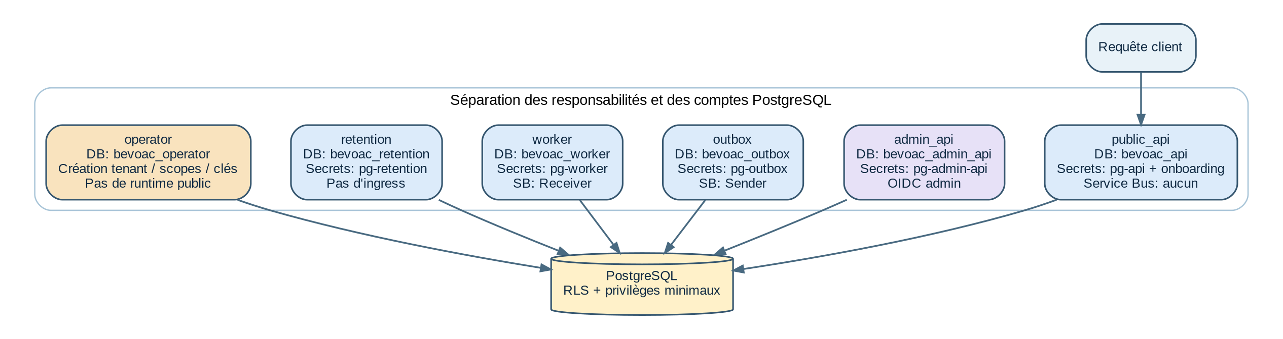
Figure 4 - Runtimes, rôles PostgreSQL et privilèges minimaux.
Workload | APP_RUNTIME_MODE / point d’entrée | PG_USER | Service Bus
API publique | public_api | bevoac_api | Aucun si outbox dédié.
API admin | admin_api | bevoac_admin_api | Aucun.
Outbox | outbox / daemon | bevoac_outbox | Sender.
Worker | src/index.js | bevoac_worker | Receiver.
Rétention | retention / job | bevoac_retention | Aucun.

Variables runtime cibles
# public_api - publisher embarqué désactivé
APP_RUNTIME_MODE=public_api
OUTBOX_PUBLISHER_ENABLED=false
OUTBOX_IMMEDIATE_PUBLISH_AFTER_REQUEST=false
PG_USER=bevoac_api
# outbox dédié
APP_RUNTIME_MODE=outbox
PG_USER=bevoac_outbox
SERVICEBUS_AUTH_MODE=managed_identity
# admin séparé
APP_RUNTIME_MODE=admin_api
PG_USER=bevoac_admin_api
ADMIN_AUTH_MODE=oidc

DETTE À TRAITER L’IaC observée possède encore des assignments Key Vault au scope du coffre pour certains workloads en plus des assignments par secret. Retirer les droits larges dans une PR dédiée après preuve que chaque secret-level assignment suffit.

11. Phase 6 - Terraform final, révisions et trafic
Le code a été aligné sur un environnement API en mode Multiple. La dernière révision n’est pas nécessairement celle qui reçoit le trafic. Une mise à jour d’image sans bascule explicite peut donc ne rien changer côté client.
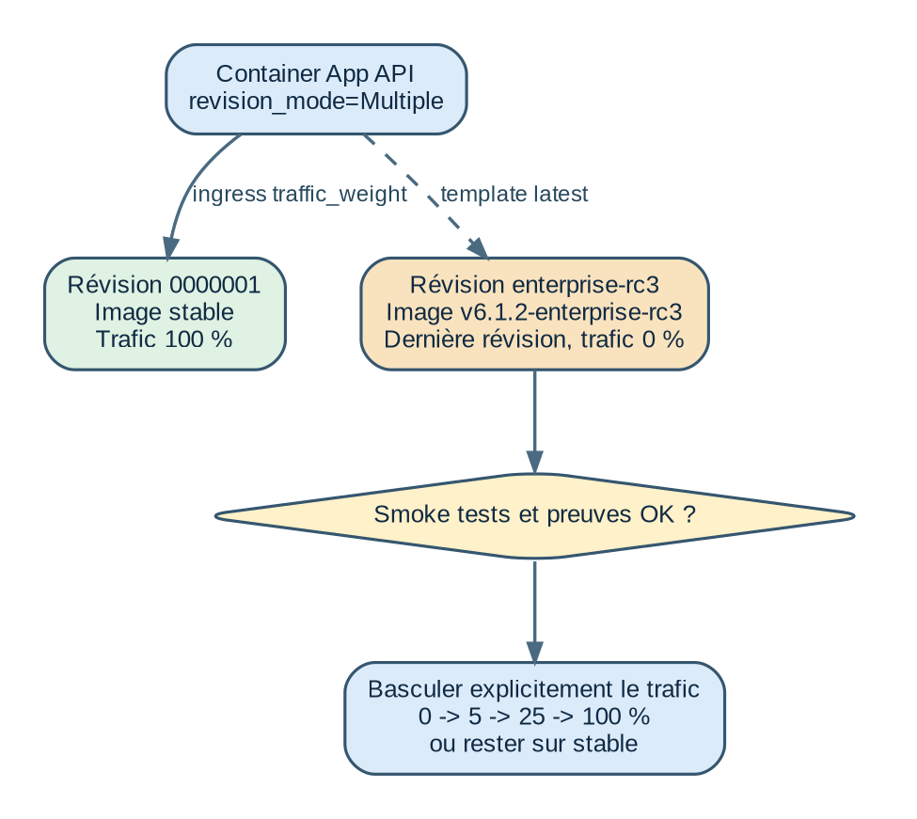
Figure 5 - Mode Multiple : distinguer dernière révision et révision recevant le trafic.
Déploiement et contrôle du trafic
cd bevoac-iac-enterprise
# Mettre deploy_container_apps=true et les quatre images.
terraform fmt -check -recursive
terraform validate
terraform plan -out=/tmp/bevoac-final.tfplan
terraform show -no-color /tmp/bevoac-final.tfplan | tee /tmp/bevoac-final-plan.txt
# NO-GO si une destruction n'est pas explicitement approuvée.
grep -n "will be destroyed" /tmp/bevoac-final-plan.txt || true
terraform apply /tmp/bevoac-final.tfplan
az containerapp revision list -g "$RESOURCE_GROUP" -n "$API_APP" -o table
az containerapp ingress traffic show -g "$RESOURCE_GROUP" -n "$API_APP" -o table

RECOMMANDATION Pour un greenfield sans processus canary, le mode Single est plus simple. Le basculement Multiple -> Single doit néanmoins être fait dans une PR IaC dédiée et validé sur staging, pas directement dans une session opérateur.

12. Phase 7 - APIM, tenant et recette end-to-end
Le chemin client est APIM + Authorization Bearer. L’ingress direct Container Apps reste un chemin opérateur/break-glass tant que la restriction réseau APIM-only n’est pas prouvée.
Checklist de recette
☐ apim_subscription_required=true ; subscription product active.
☐ Policy APIM : rate limit, quota, payload <= 1 MiB, X-Correlation-Id.
☐ API health 200 via APIM ; sans subscription key, 401 attendu.
☐ Tenant et API key créés via le rôle operator ; clé brute stockée une seule fois dans un coffre.
☐ Cible web enregistrée ; onboarding Azure terminé ou scope VERIFIED.
☐ Scan PENDING/RESERVED -> DONE/CONSUMED ou FAILED/REFUNDED contrôlé.
☐ JSON explicite via /v1/scans/:scanId/result ; PDF lisible et sans secret.
☐ Outbox rattrapée ; Service Bus active=0 et DLQ=0 après traitement.
☐ Tenant et subscription APIM de recette supprimés après capture des preuves.
Smoke test client
export APIM_URL="$(terraform output -raw apim_gateway_url)"
export BEVOAC_API_KEY="<secret-du-coffre>"
export APIM_SUBSCRIPTION_KEY="<secret-apim>"
curl -i "$APIM_URL/v1/health" -H "Ocp-Apim-Subscription-Key: $APIM_SUBSCRIPTION_KEY"
curl -sS -X POST "$APIM_URL/v1/scans" -H "Ocp-Apim-Subscription-Key: $APIM_SUBSCRIPTION_KEY" -H "Authorization: Bearer $BEVOAC_API_KEY" -H "Content-Type: application/json" -H "Idempotency-Key: recette-$(date -u +%Y%m%dT%H%M%SZ)" -d '{"cloudProvider":"azure","scanProfile":"web","modules":["web"],"azure":{"targetUrl":"https://example.com"}}'
PARTIE 2
ARCHITECTURE ET RUNTIMES
Comprendre les décisions qui rendent la plateforme opérable et sécurisable

13. Architecture cible et état actuel
La cible sépare les responsabilités, les identités Azure, les secrets Key Vault et les rôles PostgreSQL. La plateforme actuelle doit être lue avec une matrice “observé / cible” afin de ne pas confondre une intention IaC et un état réellement appliqué.
Domaine | État validé | Écart / cible
Code | Runtimes séparés ; app.service_context supprimé ; commit f37c066 poussé. | Déployer chaque runtime avec son PG_USER dédié.
DB | Rôles, secure auth et runtime-role RLS validés sur PostgreSQL 16.14 jetable. | Vérifier schema_migrations et le rôle effectif avant rollout production.
Réseau | Dernier état observé : PostgreSQL public contraint, private endpoints désactivés. | Private endpoints + DNS + runner privé.
Key Vault | Secrets dédiés créés ; assignments par secret ajoutés. | Retirer les anciens assignments coffre-wide.
APIM | Chemin client validé en double-auth. | Restreindre l’ingress direct à APIM/break-glass.
CI | Tests unitaires API 44/44, worker 5/5 et validations PostgreSQL dynamiques manuelles. | Automatiser PostgreSQL 16 éphémère ET la chaîne Fastify.inject avec le vrai rôle bevoac_api.
Application | buildServer()/Fastify.inject() conçus pour un test sans port ; runtime separation couverte par tests unitaires. | Exécuter puis automatiser HTTP → auth → tenant → session_user → RLS, sans Azure/Service Bus.

14. Modes runtime
Mode | HTTP | Routes | Service Bus requis
combined | Oui | Public + admin | Oui selon configuration outbox ; non cible enterprise.
public_api | Oui | Health, scans, billing client, onboarding | Non si publisher dédié et immediate=false.
admin_api | Oui | Billing/admin | Non.
outbox | Non | Aucune | Oui, sender.
retention | Non | Aucune | Non.

TESTABILITÉ buildServer() construit Fastify et ses plugins sans appeler app.listen(). Fastify.inject() traverse la pile HTTP sans ouvrir de port. Cet export n’est pas un endpoint et ne crée pas une surface réseau. Voir Partie 0, J.5.

15. Cycle de vie d’un scan et outbox transactionnelle
Étape | État DB | Responsable
Demande | PENDING + RESERVED + scan_reserved + idempotence + outbox PENDING | public_api, dans une transaction tenant.
Publication | outbox PUBLISHED ou FAILED avec backoff | outbox.
Acquisition | PENDING -> IN_PROGRESS ; scan_attempts STARTED | worker.
Résultat | scan_results + summary + hash | worker.
Succès | DONE + CONSUMED + scan_consumed | worker.
Échec contrôlé | FAILED + REFUNDED + scan_refunded | worker.

GARANTIE OUTBOX Le scan et l’événement outbox sont atomiques. Désactiver le publisher embarqué ne désactive pas l’INSERT outbox_events. Si le runtime outbox est absent, le message reste durable et PENDING : le risque principal est la disponibilité, à détecter par le backlog, l’âge, FAILED et la DLQ. Voir Partie 0, J.8.

16. Container Apps, identités et accès Azure
Workload | UAMI | ACR | Key Vault | Service Bus
public_api | id-*-api | AcrPull | Secrets API/onboarding/PG | Aucun en cible dédiée.
worker | id-*-worker | AcrPull | PG + Microsoft client secret | Receiver.
outbox | id-*-outbox | AcrPull | PG outbox | Sender.
retention | id-*-retention | AcrPull | PG retention | Aucun.
admin_api | id-*-admin-api | AcrPull | PG admin API | Aucun.

ÉTAT À CONFIRMER L’identité admin-api est réservée dans l’IaC, mais le déploiement d’une Container App admin réellement séparée doit être vérifié. Ne pas présenter l’isolation admin comme active tant que le runtime n’est pas observé.

17. Réseau, DNS et opérations privées
- Cible : Container Apps intégrées au VNet, Private Endpoints PostgreSQL/Key Vault, Private DNS, runner privé ou VPN.
- Transition : publicNetworkAccess activé uniquement avec règles /32, egress NAT connu, RBAC et fenêtre limitée.
- Terraform : un refresh depuis un poste hors VNet peut produire ForbiddenByConnection ; ce n’est pas une preuve de drift.
- Preuve : un plan -refresh=false prouve seulement la cohérence configuration/state, pas l’état distant.
RÈGLE Toute ouverture publique doit avoir un ticket, une heure de début/fin, un propriétaire, un contrôle post-fermeture et une preuve. Ne jamais conserver une exception “temporaire” comme baseline silencieuse.

18. APIM et exposition client
Contrôle | Cible
Chemin client | APIM obligatoire.
Auth edge | Ocp-Apim-Subscription-Key.
Auth métier | Authorization: Bearer <Bevoac API key>.
Protection | Rate limit, quota, taille maximale, corrélation.
API directe | Opérateur/break-glass seulement jusqu’à restriction réseau.
Health | Peut indiquer PostgreSQL reachable et Service Bus not_checked pour public_api dédié.
PARTIE 3
SÉCURITÉ POSTGRESQL ET MULTI-TENANT
Identité réelle, fonctions bornées, RLS forcée et privilèges exacts

19. Pourquoi l’ancien app.service_context a été supprimé
L’ancien modèle autorisait un contexte de service mutable dans la session PostgreSQL. Même si les services de confiance le positionnaient, ce mécanisme restait falsifiable dès qu’un composant obtenait une session DB et compliquait l’audit. Le modèle R3 lie les politiques à session_user, c’est-à-dire au véritable login PostgreSQL du workload.
- Suppression de SERVICE_CONTEXTS, assertServiceContext, setServiceContext, withServiceSession et withServiceTransaction.
- setTenantContext et clearDbContext ne manipulent plus que app.current_tenant_id.
- Suppression du script check-tenant-isolation-enterprise.js et de la commande npm associée.
- Conservation des anciens lanceurs RLS sous forme de scripts bloquants qui redirigent vers runtime-role-rls.
- Test de non-régression : no-mutable-service-context-runtime.test.js.
PREUVE Après suppression : API 44 tests passés, worker 5 tests passés, checks syntaxe/dépendances OK, git diff --check=0, commit f37c066 poussé.

20. Frontière d’authentification API key
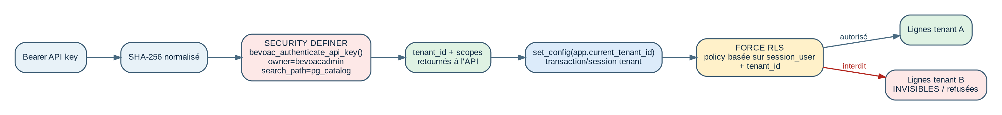
Figure 6 - Authentification bornée et propagation du contexte tenant.
Contrôle | Valeur validée
Fonction | public.bevoac_authenticate_api_key(character varying)
Propriétaire | bevoacadmin
Mode | SECURITY DEFINER
search_path | pg_catalog
EXECUTE | bevoac_api et owner uniquement
Accès direct api_keys/tenants par l’API | Refusé
Résultat | api_key_id, tenant_id, scopes ; 0 ligne si hash inconnu/inactif/expiré

21. RLS runtime-role
La migration active ENABLE ROW LEVEL SECURITY et FORCE ROW LEVEL SECURITY sur 15 tables applicatives. schema_migrations reste hors RLS. Les policies utilisent session_user et, pour l’API/worker, bevoac_current_tenant_id().
Métrique | Résultat validé
Migrations totales | 8
Tables RLS enabled | 15
Tables RLS forced | 15
Policies | 29
Rôles runtime durcis | 6
Privilèges unitaires | 58
Couples rôle/table | 29
Memberships runtime | 0

PRODUCTION Ces chiffres ont été validés sur une instance PostgreSQL 16.14 jetable et par connexions réelles des six logins. Avant rollout production, contrôler schema_migrations, pg_policies, pg_roles et les PG_USER de chaque Container App.

22. Matrice de privilèges runtime
Rôle | Tables / opérations
bevoac_api | tenants S ; scans I/S ; results S ; idempotency I/S ; outbox I/S/U ; billing I/S/U selon table ; onboarding/scopes I/S/U ; web targets S.
bevoac_worker | scans S/U ; scan_results I/S/U ; scan_attempts I/S/U ; billing_usage_ledger I/S.
bevoac_outbox | outbox_events S/U uniquement.
bevoac_retention | tenants S ; scans D/S ; idempotency D/S ; onboarding sessions D/S ; retention_audit_log I.
bevoac_admin_api | tenants S ; billing snapshots S/U ; billing ledger S ; admin_audit_log I.
bevoac_operator | tenants I/S ; tenant scopes I/S/U ; web targets I/S/U ; api_keys I sans SELECT.

Légende : I=INSERT, S=SELECT, U=UPDATE, D=DELETE.

23. Résultats des tests de denial par login réel
Login | Autorisé | Refusé / invisible
bevoac_api | Tenant courant, création scan, fonction auth. | 0 ligne sans contexte ; autre tenant ; SELECT api_keys ; SET ROLE.
bevoac_worker | Lire/mettre à jour le tenant courant ; attempts/results/billing. | Autre tenant ; tenants ; fonction auth ; SET ROLE.
bevoac_outbox | Vue globale outbox ; SELECT/UPDATE. | INSERT outbox ; scans ; fonctions tenant/auth ; SET ROLE.
bevoac_retention | Vue globale de purge ; DELETE bornés ; audit insert. | outbox ; UPDATE tenants ; fonctions tenant/auth ; SET ROLE.
bevoac_admin_api | Vue globale billing ; update snapshot ; audit insert. | Lecture audit ; insert ledger ; update tenant ; scans ; fonctions tenant/auth.
bevoac_operator | Créer tenant/scopes/targets/clés ; gérer scopes/targets. | Lire api_keys ; update tenant ; delete target ; scans ; fonctions tenant/auth.
PARTIE 4
API, ONBOARDING, MODULES ET REPORTING
Fonctionnement métier présenté de façon exploitable

24. Endpoints et scopes API
Endpoint | Scope / auth | Usage
GET /v1/health | APIM selon exposition | Santé API ; Service Bus peut être not_checked.
POST /v1/scans | scan:create | Créer un scan ; tenantId/customerId interdits dans le body.
GET /v1/scans | scan:read | Lister les scans du tenant.
GET /v1/scans/:scanId | scan:read | Métadonnées/statut ; pas de JSON brut par défaut.
GET /v1/scans/:scanId/result | scan:result:read | Résultat JSON complet explicite.
GET /v1/scans/:scanId/pdf | scan:pdf:read | PDF borné.
GET /v1/billing/overview | billing:read | Quota et consommation.
GET /v1/billing/current-month/scans | billing:read | Détail du mois.
POST /v1/onboarding/azure/start | onboarding:write | Démarrer le consentement.
GET /v1/onboarding/azure/status | onboarding:read | Statut.
POST /v1/onboarding/azure/verify | onboarding:write | Revérifier RBAC.
GET /v1/onboarding/azure/callback | state HMAC | Callback Microsoft.
/v1/admin/billing/* | OIDC admin | Vue et clôture billing admin.

25. Onboarding Azure sécurisé
- L’API crée une session courte, un nonce et un state signé HMAC.
- Le callback valide le state, l’expiration et l’anti-replay.
- Le tenant signé contrôle la transaction DB ; le callback ne fait pas confiance à un tenant fourni par le navigateur.
- Les subscriptions ne deviennent scannables qu’après vérification RBAC et écriture dans tenant_azure_scopes.
- COMPLETED/ACTIVE/VERIFIED autorise ; ACTION_REQUIRED/NEEDS_RBAC demande une action client ; FAILED bloque.
OIDC ADMIN L’App Registration admin doit émettre des tokens v2.0 avec aud, iss et rôles/scopes cohérents. Le shared secret admin est limité au staging/break-glass explicitement autorisé.

26. Catalogue des modules
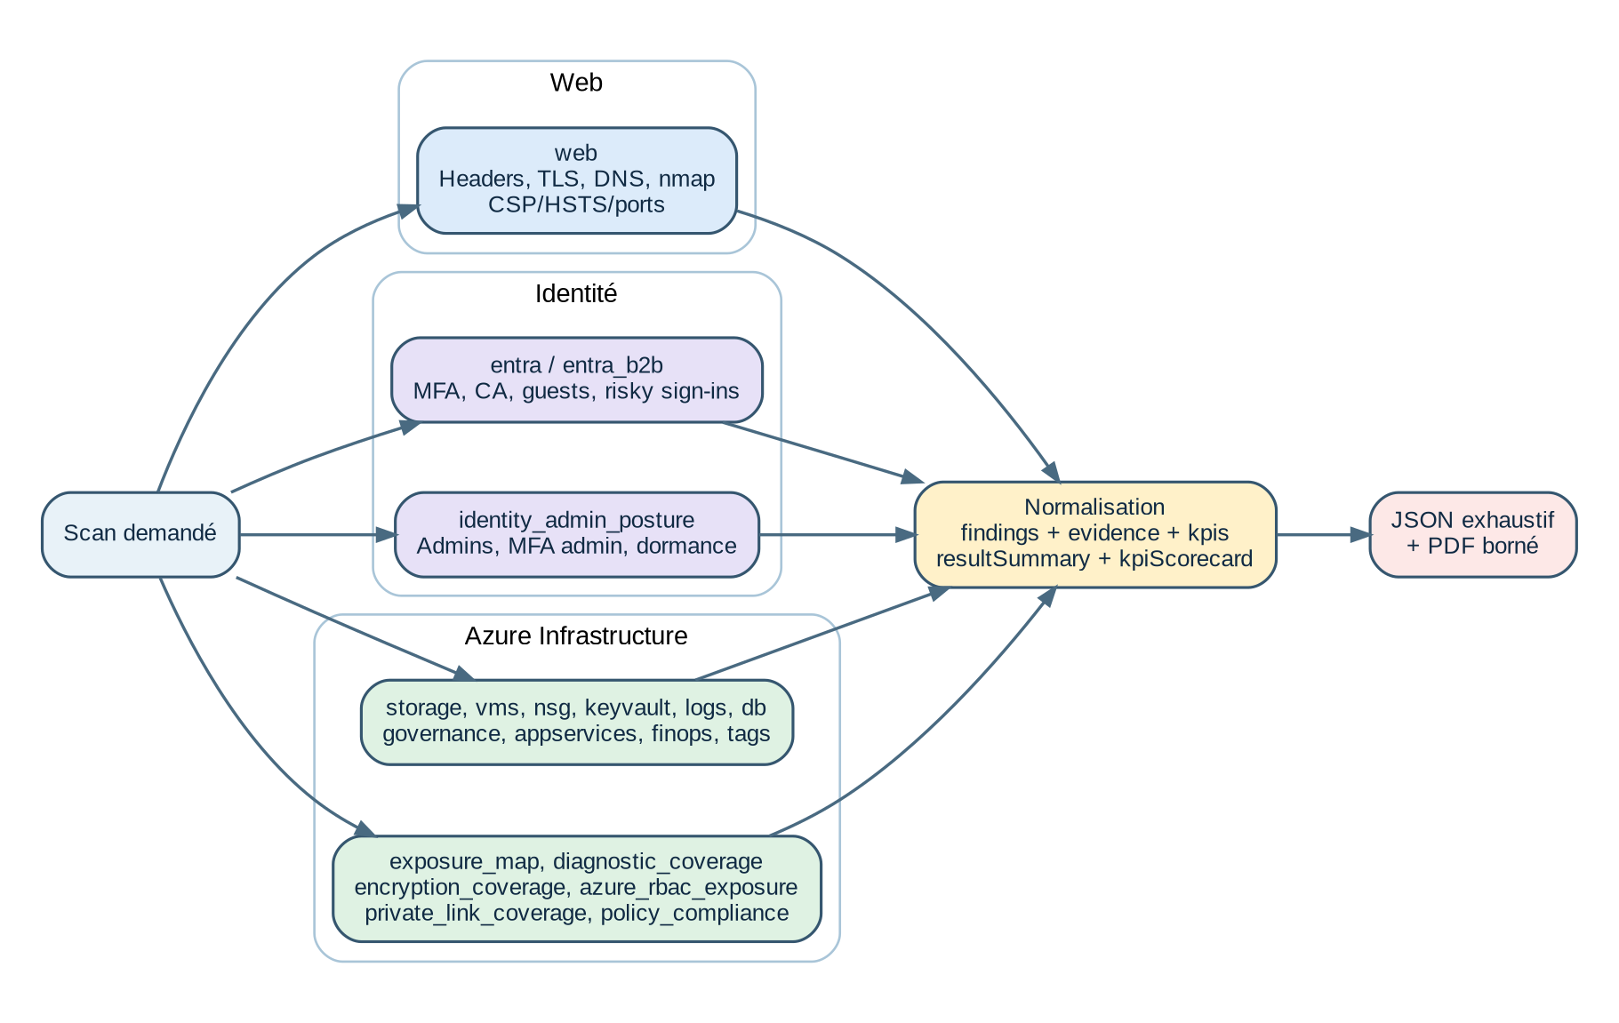
Figure 7 - Familles de modules et pipeline de normalisation/reporting.
Domaine | Modules | Contrôles principaux
Web | web | Headers, TLS, DNS, nmap, CSP, HSTS, ports exposés.
Entra | entra, entra_b2b, identity_admin_posture | MFA, Conditional Access, legacy auth, admins, invités, risques, dormance.
Compute/réseau | vms, nsg, exposure_map | Disques, identity, Trusted Launch, SSH/RDP, expositions publiques.
PaaS | storage, keyvault, db, appservices, private_link_coverage | Accès public, TLS, private endpoints, auth locale, FTP/basic auth.
Gouvernance | logs, governance, policy_compliance, diagnostic_coverage | Logs, rétention, Defender, Azure Policy, diagnostics.
Sécurité/IAM | azure_rbac_exposure, encryption_coverage | Rôles larges, chiffrement, couverture.
Ops/FinOps | finops, tags | Ressources orphelines, coûts évitables, tagging.

PÉRIMÈTRE Le runtime livré est Azure-first. AWS/GCP restent roadmap. Ne pas présenter les fondations multi-cloud comme des modules exécutables.

27. Billing, quotas et backpressure
Moment | scan.status | billing_state | Ledger
Création | PENDING | RESERVED | scan_reserved
Traitement | IN_PROGRESS | RESERVED | scan_reserved
Succès | DONE | CONSUMED | scan_reserved + scan_consumed
Échec contrôlé | FAILED | REFUNDED | scan_reserved + scan_refunded

- Les quotas mensuels et limites de scans actifs produisent 429 lorsque la backpressure est volontaire.
- Le preflight ressources bloque un scan infra dépassant la limite du plan avant une exécution coûteuse.
- Le backfill historique reste dry-run par défaut ; --apply seulement après revue et sauvegarde.

28. Résultat JSON et PDF
Livrable | Rôle
JSON explicite /result | Source exhaustive : findings, evidence, timings, summary, hash, KPI scorecard.
GET scan metadata | Statut et résumé ; pas de gros JSON par défaut.
PDF | Rendu borné exécutif/technique : synthèse, risques, remédiations, evidence et KPI.

Validation reporting
☐ HTTP 200 et Content-Type application/pdf.
☐ PDF lisible, taille raisonnable, hash SHA-256 archivé.
☐ Aucune API key, token, mot de passe ou valeur Key Vault.
☐ JSON resultSha256 et resultSizeBytes cohérents.
☐ KPI Scorecard présente lorsque des KPI existent.
PARTIE 5
LIVRAISON, CI ET RELEASE
Rendre la sécurité reproductible et déployer sans surprise

29. Gates de release
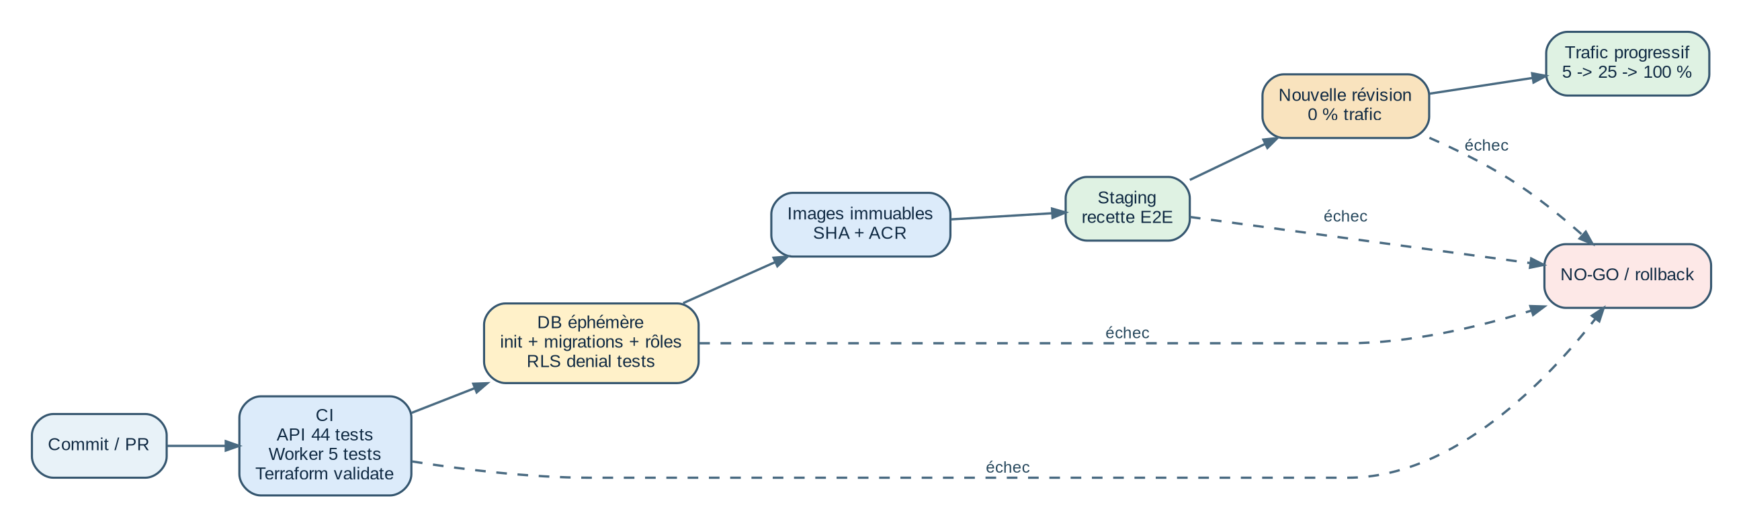
Figure 8 - Chaîne de livraison recommandée et points NO-GO.
Gate | Preuve minimale
Code | API check + 44 tests ; worker check + 5 tests ; no-mutable-service-context.
Terraform | fmt/validate/static checks ; plan relu ; 0 destroy inattendue.
DB | PostgreSQL 16 éphémère : init, 8 migrations, 6 rôles, 15 RLS, 29 policies, 58 privilèges.
Application hermétique | Fastify.inject avec clé A valide, clé invalide 401, scan B invisible, session_user=bevoac_api, aucun Service Bus/Azure.
Images | Tags immuables + digest ACR + commit SHA.
Staging | Recette API/worker/outbox, denial tenant, DLQ=0.
Production | Nouvelle révision à 0 %, smoke, trafic progressif, rollback prêt.

DETTE CI Les tests PostgreSQL dynamiques ont été exécutés manuellement sur une base Docker jetable. La CI doit rejouer le bootstrap, les huit migrations, les six logins, la matrice exacte des privilèges et les tests applicatifs Fastify.inject. Voir Partie 0, J.4 à J.5.

30. Déploiement de version et rollback
- Ne jamais réutiliser latest ; conserver tags et digests des révisions actives.
- Vérifier l’image de chaque Container App et Job après apply.
- En mode Multiple, une nouvelle révision peut rester à 0 %. Le plan doit documenter la bascule.
- Rollback applicatif : réassigner le trafic à la révision stable ; ne pas rollback une migration destructive sans plan DB.
- Toute migration RLS ou privilège doit être backward-compatible avec la révision encore active pendant la bascule.
Contrôle post-déploiement
az containerapp show -g "$RESOURCE_GROUP" -n "$API_APP" --query '{image:properties.template.containers[0].image,latest:properties.latestRevisionName,mode:properties.configuration.activeRevisionsMode}' -o json
az containerapp revision list -g "$RESOURCE_GROUP" -n "$API_APP" -o table
az containerapp ingress traffic show -g "$RESOURCE_GROUP" -n "$API_APP" -o table

31. Gestion des preuves
Chaque changement doit créer un dossier d’evidence horodaté, sans secrets, contenant au minimum :
- commit et branche ; statut Git ; versions outils ;
- sorties npm check/test ; plan Terraform et résumé add/change/destroy ;
- schema_migrations, rôles, policies et privilèges ;
- tests applicatifs hermétiques : 401/200, clé A, scan B invisible, session_user réel et absence de dépendance Azure/Service Bus ;
- health APIM, création scan, statut final, JSON, PDF hash ;
- billing avant/après, outbox, Service Bus/DLQ ;
- révisions Container Apps, images et trafic ;
- nettoyage du tenant/API key/subscription APIM de recette.
INTERDIT Ne jamais joindre terraform.tfstate, terraform.tfvars, .env, sortie Key Vault value, token JWT complet, API key brute ou clé APIM complète au dossier d’evidence.

32. Stratégie de migration production du nouveau RLS
Phase | Action | NO-GO
Préflight | Vérifier rôles/secrets, PG_USER réels, sauvegarde/restore et schéma. | Un runtime utilise encore bevoacadmin.
CI | Rejouer PostgreSQL 16 éphémère et les tests applicatifs avec les vrais rôles. | Échec migration, grant/policy, cross-tenant ou mauvais session_user.
Staging | Appliquer secure auth puis runtime-role RLS ; tests six logins. | Policy/grant inattendu.
Révisions | Déployer workloads avec rôles dédiés à 0 % / sans trafic. | Health/DB auth KO.
Bascule | Trafic progressif ; logs permission denied surveillés. | 5xx, backlog ou denial métier légitime.
Cleanup | Retirer droits vault-wide/legacy uniquement après stabilisation. | Dépendance encore observée.
PARTIE 6
EXPLOITATION ET INCIDENTS
Superviser, diagnostiquer, nettoyer et préserver les preuves

33. Observabilité et alertes
Signal | Source | Action
API 5xx / latence | Container Apps + Log Analytics | Comparer révision, image, DB et APIM.
Outbox PENDING/FAILED ancien | PostgreSQL | Vérifier publisher, droit SB Sender, backoff.
Service Bus active croissant | Azure Monitor | Vérifier worker, sessions, scaling.
DLQ > 0 | Azure Monitor + dlq stats | Analyser reason avant replay/purge.
PostgreSQL CPU/mémoire/storage | Azure Monitor | Capacité, requêtes et index.
RLS permission denied | Logs API/worker | Identifier rôle, table, opération ; ne pas élargir aveuglément.
Rétention échouée | Container Apps Job + audit log | Vérifier rôle retention et politique.

34. Réponse aux incidents
Incident | Premières actions
Clé API compromise | Désactiver la clé, créer une nouvelle clé, rechercher last_used_at/correlation, informer selon procédure.
Suspicion cross-tenant | Geler les preuves, désactiver les clés concernées, conserver logs/APIM/DB, ne pas nettoyer avant analyse.
Outbox bloquée | Inspecter PENDING/FAILED, last_error, identity SB Sender, backlog ; ne pas republier en double.
Worker failed | Lire scan_attempts, error_message, result_summary ; vérifier attemptId et état billing.
Migration DB échouée | Stopper rollout, conserver logs, vérifier transaction/rollback, restaurer uniquement selon plan testé.
Secret exposé | Révoquer/rotater, redeployer, invalider preuves contenant la valeur.

35. Nettoyage des données de recette
La méthode sûre est : inventaire, simulation transactionnelle avec ROLLBACK, revue des compteurs, suppression réelle avec COMMIT, contrôle zéro, suppression de la subscription APIM de test et fermeture des accès temporaires.
☐ Exporter uniquement les identifiants non secrets et compteurs.
☐ BEGIN ; DELETE ... RETURNING ; ROLLBACK ; comparer les totaux.
☐ Répéter avec COMMIT après validation écrite.
☐ Contrôler les FK/cascades : results, attempts, idempotency, ledger, outbox, scans, targets/scopes, keys, tenant.
☐ Supprimer la subscription APIM de recette.
☐ Refermer PostgreSQL/Key Vault public access et règles IP.

36. Troubleshooting consolidé
Symptôme | Cause | Correction
Plan 89 add alors que prod existe | State absent/nouveau repo | Installer le state original, refresh-only, puis plan.
Terraform plan retourne code 2 | Changements présents, pas une erreur | Lire le plan ; code 0=no change, 2=diff.
zsh: no matches found ...[0] | Globbing zsh | Citer l’adresse entre quotes simples.
ForbiddenByConnection Key Vault | Poste hors VNet | Runner privé/VPN ; éviter ouverture durable.
PostgreSQL inaccessible | Public access fermé / DNS privé | Exécuter depuis le réseau autorisé ou fenêtre temporaire contrôlée.
Node simdjson / Node 25 | Mauvais Node/npm dans PATH | Préfixer node@24/bin ; npm ci.
Worker dépendances manquantes | node_modules absent | npm ci sous Node 24.
forcerowsecurity absent de pg_tables | Mauvaise vue catalogue | Utiliser pg_class.relforcerowsecurity.
Adresse SQL 172.17.x.x:5432 en Docker | Adresse serveur interne | Valider la publication host séparément.
init-db:prod-hardening échoue scans absent | Script non bootstrap | Utiliser init-db puis migrate-db.
Storage blob warning AzureRM | Arguments dépréciés | Migrer vers storage_container_id avant provider v5.
Dernière révision sans effet client | Trafic encore sur ancienne révision | Inspecter et basculer traffic_weight explicitement.

37. GO / NO-GO final
Gate | GO | NO-GO
Code | API 44/44, worker 5/5, checks OK. | Échec test/check ou app.service_context réintroduit.
Application hermétique | Clé A 200, invalide 401, scan B invisible, session_user=bevoac_api, 0 dépendance externe. | Test absent, mauvais rôle, fuite cross-tenant ou Service Bus/Azure contacté.
State/IaC | Bon state, plan relu, 0 destroy inattendue. | Plan de recréation massive ou state incertain.
DB | 8 migrations, 6 rôles, 15 RLS, 29 policies, 58 privilèges exacts. | Runtime admin, BYPASSRLS ou grant inattendu.
Secrets | Secrets dédiés, valeurs masquées. | Secret partagé/exposé ou vault-wide non assumé.
Runtimes | public/admin/outbox/worker/retention séparés. | combined en prod sans justification.
APIM | Double-auth et policies. | Client contourne APIM.
Recette | Scan, JSON, PDF, billing, DLQ=0, cleanup. | Données test persistantes ou DLQ non expliquée.
Enterprise strict | Pentest + charge + restore + incident + CI DB. | Une preuve manque.
PARTIE A
ANNEXES OPÉRATEUR
Références compactes pour exécution, audit et maintenance

Annexe A - Variables essentielles
Catégorie | Variable | Cible
Runtime | NODE_ENV | production
Runtime | APP_RUNTIME_MODE | public_api / admin_api / outbox / retention
DB | PG_SSL_MODE | verify-full
DB | PG_USER | rôle dédié par workload
Outbox API | OUTBOX_PUBLISHER_ENABLED | false si publisher dédié
Outbox API | OUTBOX_IMMEDIATE_PUBLISH_AFTER_REQUEST | false si publisher dédié
SB | SERVICEBUS_AUTH_MODE | managed_identity
Admin | ADMIN_AUTH_MODE | oidc
Network | enable_private_endpoints | true cible
Network | enable_postgres_public_access | false cible
APIM | apim_subscription_required | true

Annexe B - Modèle SQL de création des rôles
Extrait canonique - à transformer en script versionné
\set ON_ERROR_STOP on
DO $block$
BEGIN
IF NOT EXISTS (SELECT 1 FROM pg_roles WHERE rolname='bevoac_api') THEN
CREATE ROLE bevoac_api;
END IF;
END
$block$;
ALTER ROLE bevoac_api WITH LOGIN NOINHERIT NOSUPERUSER
NOCREATEROLE NOCREATEDB NOREPLICATION NOBYPASSRLS
PASSWORD :'api_password';
ALTER ROLE bevoac_api SET search_path TO public, pg_catalog;
-- Répéter le même patron pour worker, outbox, retention,
-- admin_api et operator avec un mot de passe distinct.
-- Ne jamais versionner les valeurs de variables psql.

Annexe C - Contrôles SQL RLS
Inventaire RLS et privilèges
SELECT version, name, applied_at
FROM public.schema_migrations
ORDER BY version;
SELECT c.relname, c.relrowsecurity, c.relforcerowsecurity
FROM pg_class c
JOIN pg_namespace n ON n.oid=c.relnamespace
WHERE n.nspname='public' AND c.relkind='r'
ORDER BY c.relname;
SELECT schemaname, tablename, policyname, roles, cmd
FROM pg_policies
WHERE schemaname='public'
ORDER BY tablename, policyname;
SELECT grantee, table_name, privilege_type
FROM information_schema.role_table_grants
WHERE table_schema='public'
AND grantee LIKE 'bevoac_%'
ORDER BY grantee, table_name, privilege_type;

Annexe D - Commandes obsolètes et interdites
Ne plus utiliser | Remplacement
ALLOW_RLS_APPLY=true npm run migrate-db:rls | ALLOW_ENTERPRISE_RUNTIME_RLS_APPLY=true npm run migrate-db:runtime-role-rls
ALLOW_ENTERPRISE_RLS_APPLY=true npm run migrate-db:enterprise-rls | Même remplacement runtime-role-rls.
npm run check:tenant-isolation:enterprise | Tests dynamiques par logins + CI PostgreSQL à industrialiser.
app.service_context / withServiceSession | Identité réelle session_user + app.current_tenant_id pour API/worker.
npm run init-db:prod-hardening en greenfield | npm run init-db puis npm run migrate-db.

Annexe E - Historique des changements R3
Date / commit | Changement
2026-07-16 | Migration du state vers le nouveau repository ; alignement des images/révisions et ajout des identités/secrets dédiés.
2026-07-16 | Création des six rôles PostgreSQL runtime et frontière d’authentification API key.
2026-07-17 | Migration runtime-role RLS, tests dynamiques des six logins, 15 tables / 29 policies / 58 privilèges.
2026-07-17 | Node 24 API/worker, lockfiles versionnés, nettoyage des doublons et migrations historiques.
2026-07-20 / f37c066 | Suppression complète de app.service_context ; test de non-régression ; API 44/44, worker 5/5 ; push GitHub.
2026-07-20 / R3 | Ajout du chapitre autonome “Justification de l’architecture de sécurité et stratégie de preuve”, séparation stricte des statuts code/DB/Git/CI/staging/production et mise à jour du Guide From Scratch.

Annexe F - Dette technique et roadmap contrôlée
Priorité | Sujet | Critère de clôture
P0 | Rollout production rôles/RLS | Container Apps sur PG_USER dédiés ; denial tests prod/staging ; aucun admin runtime.
P0 | Réseau privé | Private endpoints/DNS/runner privé ; accès public désactivé.
P0 | CI PostgreSQL | Service postgres:16, bootstrap/migrations, six logins et matrice grants automatisés.
P0 | Tests applicatifs hermétiques | Fastify.inject avec clé réelle fictive, vrai bevoac_api, 401/200/404, aucun Service Bus/Azure.
P1 | Key Vault RBAC | Suppression des assignments coffre-wide après validation secret-level.
P1 | Ingress APIM-only | API directe restreinte réseau ; break-glass documenté.
P1 | Backend Terraform | State distant Azure Storage, lock, RBAC et sauvegarde.
P1 | AzureRM v5 | Remplacer storage_account_name/container_name dépréciés.
P1 | Admin API séparée | Container App admin dédiée, OIDC et rôle DB admin_api.
P1 | Restore drill / incident | RTO/RPO, test restore, tabletop incident.
P2 | Pentest / charge | Preuves externes avant claim enterprise-certified.

CONCLUSION Le runbook V6.1.2-R3 remplace les variantes historiques et devient la référence d’explication, de reprise et d’exploitation. Le socle de code et le modèle PostgreSQL sont durcis et validés ; le statut production enterprise strict reste conditionné à la CI DB et applicative, au staging, au rollout réel des rôles/RLS, au réseau privé, au restore drill, au pentest et à la charge élargie.

